МУНИЦИПАЛЬНОЕ БЮДЖЕТНОЕ ДОШКОЛЬНОЕ ОБРАЗОВАТЕЛЬНОЕ УЧРЕЖДЕНИЕ ДЕТСКИЙ САД № 10 «ДЮЙМОВОЧКА» СТ. БРЮХОВЕЦКОЙ МУНИЦИПАЛЬНОГО

ОБРАЗОВАНИЯ БРЮХОВЕЦКИЙ РАЙОН

ПРОЕКТ

«Сказки Г.Х.Андерсена как средство формирования

социально-нравственных представлений у детей старшего дошкольного возраста в условиях реализации

ФГОС ДО»
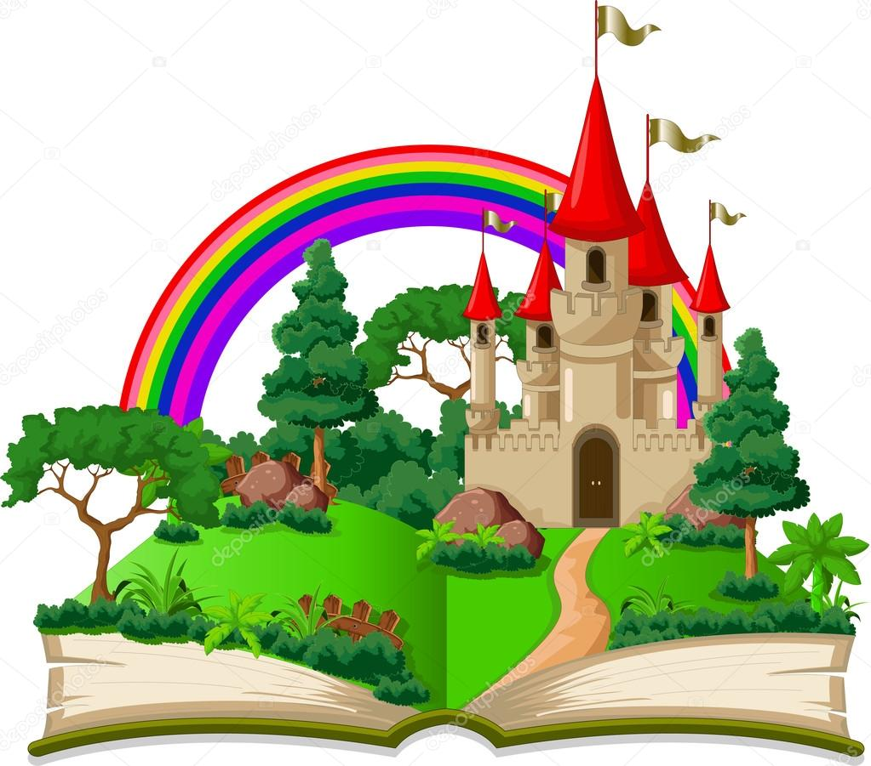

Автор: воспитатель МБДОУ ДС № 10 «Дюймовочка»
М.В. Бойко

ст. Брюховецкая, 2018 г.
«Сказка - это зернышко, из которого прорастает эмоциональная оценка ребенком жизненных явлений».
В. А. Сухомлинский

Актуальность проекта
Сказка входит в жизнь ребенка с самого раннего возраста, сопровождает на протяжении всего дошкольного детства и остается с ним на всю жизнь. Со сказки начинается его знакомство с миром литературы, с миром человеческих взаимоотношений и со всем окружающим миром в целом.
В сказках сохранена мудрость всего народа. Они могут быть основой в воспитании ребёнка в формировании его нравственных качеств. В наше время многие родители не знают, чем занять ребёнка в свободное время. Намного проще посадить ребёнка около компьютера или телевизора. Всегда ли родитель знает, что откладывается в голове у ребёнка в это время. Какие основные нравственные ценности может нести в себе полученная информация?
Проблема
В ходе беседы с детьми, я поняла, что дети не понимают понятия, такие как сочувствие, сопереживание, отзывчивость, патриотизм, долг и честь. У детей наблюдается низкий уровень социально-нравственного развития. Дети не достаточно содержательно и выразительно умеют пересказывать прочитанное произведение. Недостаточно развиты навыки межличностного взаимодействия со сверстниками и взрослыми. Для решения данной проблемы хорошо подходят сказки Г.Х.Андерсена.
В 2018 году в МБДОУ ДС № 10 «Дюймовочка» был реализован проект «Сказки Г.Х.Андерсена как средство формирования социально-нравственных представлений у детей старшего дошкольного возраста в условиях реализации ФГОС ДО», проект был направлен на решение данной проблемы.
Для продуктивной работы мною были определены цели и задачи по решению данной темы.
Цель проекта:
Приобщать детей к социально-нравственным ценностям через сказки Г.Х.Андерсена.
Задачи проекта:
- Познакомить с творчеством писателя Г.Х.Андерсена.
- Пробуждать интерес к сказкам Г.Х.Андерсена.
- Учить детей понимать эмоциональное состояние героев сказок как своё собственное.
- Приобщать детей к процессу познания добра и зла, честности и справедливости.
- Вовлекать детей и родителей в совместную деятельность, показать ценность и значимость их совместного творчества.
Цели и задачи были достигнуты в процессе реализации мероприятий, направленных на художественно – эстетическое, речевое, познавательное развитие, нравственное воспитание детей.
Тип проекта: творческий, познавательный.
Продолжительность: 4 недели.
Сроки реализации проекта: ноябрь 2018.
Участники проекта: дети разновозрастной группы (старшая – подготовительная), родители.
Предполагаемый результат
- Сформировать представления у детей: о социально- нравственных и духовно -жизненных ценностях.
- Развитие коммуникативных качеств у детей старшего возраста.
- Проявление уверенности у детей в своих действиях при взаимоотношениях со сверстниками.
- Умение детей выражать свои эмоции с помощью жестов, мимики, сопереживать героям.
- Развивать умение думать, сравнивать, анализировать поступки сказочных героев, учить давать оценку поведению своему и других.
- Развитие в душе каждого ребенка духовное начало, чувства, чтобы он не вырос бездушным, равнодушным человеком.
- Помочь родителям понять ценность сказки, ее особую роль в воспитании сегодняшнего и в особенности завтрашнего человека.
В ходе подготовки и реализации проекта были выделены следующие этапы:
Этапы работы:
1 этап - подготовительный
- Изучение и анализ литературы.
- Определение темы.
- Изучение и обобщение педагогического опыта.
- Вызвать интерес детей и родителей к теме проекта.
- Составление плана-схемы проекта.
- Обсуждение проекта с воспитателем, родителями.
- Обновление содержания предметно-развивающей среды.
2 этап - основной
1. Беседы с родителями «Знакомство с проектом».
Проинформировать родителей о том, какие сказки рекомендуется для домашнего чтения детям.
2. Беседа с детьми: «Король Сказок».
Познакомить детей с биографией Г.Х.Андерсена.
3. Прочтение сказок: «Дикие лебеди», «Гадкий утенок», «Новый наряд короля», «Снежная королева», «Свинопас» и т д.
4. Рассматривание иллюстраций художников к сказкам.
5. Просмотр мультфильмов: «Принцесса на горошине», «Огниво», «Дюймовочка», «Стойкий оловянный солдатик» и т д.
Развивать чувство сопереживание, сочувствие, долга и чести.
Способствовать формированию таких духовно-нравственных качеств личности как милосердие, благодарность, взаимовыручка.
6. Дидактическая игры: «Узнай сказку», «Собери сказку».
Учить работать в коллективе; способствовать формированию таких качеств: дружба, взаимовыручка, отзывчивость.
7. Конкурс рисунков: «Мой любимый герой».
Учить через рисунок передавать эмоциональное отношение к героям.
8. Совместная работа родителей, детей и педагогов. Изготовление костюмов героев сказок Г.Х. Андерсена.
Пополнить книжный уголок сказками Г.Х. Андерсена.
9. Оформление папки- передвижки: «Роль сказки в нашей жизни».
10. Викторина: «В гостях у сказки» Итоговое мероприятие.
11. Фотоотчет проекта.
3 этап - итоговый
Подведение итогов, анализ ожидаемого результата.
Заключение
1. Родители воспитанников проявили интерес к чтению художественной литературы, осознали роль сказки в нравственно-эстетическом воспитании личности ребенка, а также стараются ежедневно читать детям по вечерам.
2. Проектный метод вызвал познавательный интерес к различным областям знаний, формирует навыки сотрудничества.
3. Технология проектирования делает дошкольников активными участниками воспитательного процесса, ведет к саморазвитию детей.
4. Дети научились понимать смысл сказок, а конкретно такие нравственные понятия как сочувствие, сопереживание, долг и честь и т д.
5. Отличать добро от зла, хорошо или плохо, можно или нельзя.
6. Дети стали менее застенчивы, не боясь, выбирают любую роль.
7. Произошло взаимопонимание, благодаря совместной работе детей и родителей.
8. Наметилась динамика во взаимоотношениях с родителями, они начали принимать участие в подготовке праздников, выставок; родительские собрания стали проходить в более теплой обстановке.
Проведенный проект позволил подтвердить правомерность наших подходов к процессу нравственного развития старших дошкольников посредством сказки, что является одной из насущных проблем современной педагогики сотрудничества.
В данном проекте нашло подтверждение то, что совокупность различных методов и приемов, предметная среда, общение являются внутренними движущими силами социального и нравственного развития старших дошкольников. Но при этом необходима опора на фольклорный материал (сказку), которая исключает нравоучительность и включает игровое общение.
У детей повысился уровень знаний о сказках; умение узнавать сказки, определять её героев и отношения между ними; понимание детьми сказки; способность понимать связь между событиями и строить умозаключения; повысилась речевая активность. Сформировалось умение выразительно читать стихи, инсценировать эпизоды сказок.
Использование сказки способствовало совершенствованию звуковой стороны речи в сфере произношения, восприятия и выразительности; творческому развитию детей, эмоциональной отзывчивости; расширению словарного запаса.
Создание на занятии благоприятной психологической атмосферы способствовало обогащению эмоционально-чувственной сферы ребенка.
Особую роль в своей педагогической работе нужно отводить просвещению родителей, консультациям по использованию в воспитании сказок, разъяснить им большую значимость семейного чтения, подчеркивая его весомость при формировании у ребенка нравственных положительных эмоций. В дальнейшем эта работа повлияет на то, что дети будут стремиться к сочинению собственных сказок, а их словесное творчество поможет углубленному восприятию литературных произведений. Чтение сказок может стать доброй семейной традицией, создает теплую, задушевную атмосферу в доме.
Проведённое в данном проекте исследование подтверждает, что систематическое привлечение сказки в педагогический процесс может быть важнейшим источником и резервом успешного нравственного, речевого и эмоционального развития старшего дошкольника.

Список литературы

